Мой прадед - Герой Социалистического Труда.
...Только тем, чьи дни — в трудах:
Только труженикам — слава,
Только им — венок в веках!
В. Я. Брюсов

Мы будем помнить ваши имена
И память завещать грядущим поколеньям.
Герои не уходят навсегда,
Им не грозит холодное забвенье...

Я, Носуля Инна, пишу о своем прадеде Васюкове Иване Иосифовиче— Герое Социалистического Труда. Васюков Иван Иосифович – бригадир тракторно-полеводческой бригады зерносовхоза «Золотаревский» Семикаракорского района Ростовской области.
Интересоваться жизнью своего прадеда я начала ещё в начальных классах, когда работала над творческим проектом "Интервью с моей прабабушкой". Следующей работай стала, "Жизненный путь моего прадеда Васюкова И.И.".
Я продолжаю изучать биографии моих родственников и в настоящее время, так как считаю очень важным понимать, кем были мои предки, какими идеалами жили, какую пользу принесли Отчизне. Это особенно актуально в наше время, потому что сейчас нам, молодому поколению, кое-кто пытается внушить иные идеалы, подменяются ценности, искажается историческая правда. Вот почему мы должны знать достижения наших прадедов, чтить их трудовую доблесть, помнить историю своей семьи и своей Родины.

Награды моего прадедушки.

Мой прадедушка-участник Великой Отечественной войны.
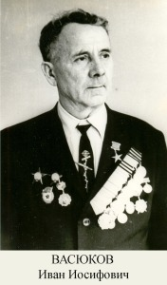
22 июня 1941 года был призван на войну. Прошёл все 4-ре суровые года. Войну закончил в Берлине 9 мая 1945 года.

Был награждён двумя орденами Красной Звезды(№423124, №1246920), орденом Отечественной войны 2 степени ( №2776216), медалями: «За отвагу», « За оборону Москвы», «За взятие Кенигсберга», «За победу над Германией в Великой Отечественной войне 1941-1945г» и множеством юбилейных медалей.
Каждая медаль или орден — это отдельная история, полная мужества и героизма.
Но есть у прадедушки и трудовые ордена и медали.
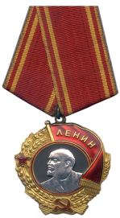

Это – Орден Октябрьской революции (№ 70822 от 07.12.1973), медаль за трудовое отличие, медаль за доблестный труд, медаль участник ВСХВ, две золотые медали ВДНХ ( № 1584 13.07.77 г., № 2879 от 05.08.1974 г.), медаль ветерана труда.
Среди всех наград есть особые — два ордена Ленина
( № 385394от 23.6.1966 г, № 414647 от 08.04.1971 г.) и Золотая медаль "Серп и Молот"(17802 08.04.1971 г.).
Это трудовые награды моего прадеда Васюкова Ивана Иосифовича — Героя Социалистического Труда.

Изучив литературу и интернет - источники, я выяснила, что высшая степень отличия — звание "Герой Социалистического Труда" — установлено Указом Президиума Верховного Совета СССР от 27 декабря 1938 года.
В "Большой советской энциклопедии" (БСЭ) в статье "Герой Социалистического Труда" я прочитала: «...звание... присваивается Президиумом Верховного Совета СССР лицам, которые своей особо выдающейся новаторской деятельностью в области промышленности, сельского хозяйства, транспорта, торговли, научных открытий и технических изобретений проявили исключительные заслуги перед Советским государством, содействовали подъёму народного хозяйства, науки, культуры, росту могущества и славы СССР».
Медаль «Серп и Молот» — это знак особого отличия в СССР, которым награждался Герой Социалистического Труда одновременно с высшей наградой СССР — орденом Ленина и грамотой от Президиума Верховного Совета СССР. Награда была учреждена 22 мая 1940 года по указу Президиума Верховного Совета СССР.
Всего звания Героя Социалистического Труда удостоены 20605 человек, в том числе 205 раз — дважды и 16 раз — трижды. В 1991 году, это звание было упразднено вместе с наградной системой СССР.

Меня заинтересовало, за что мой прадед был удостоен такого высокого звания.

Из рассказов моих родственников : моей прабабушки ( его жены)- Васюковой Тамары Алексеевны, моей бабушки (его младшей дочери) –Нефёдовой Валентины Ивановны, моей ещё одной бабушки ( его средней дочери - Васюковой Анны Ивановны, моей мамы(его внучки- Куликовой Юлии Леонидовны) и ещё многих людей, знавших моего прадедушку, я выяснила, что мой прадедушка- Иван Иосифович Васюков, родился 6 января 1910года. В хуторе Казённо-Полстяной (Веселовский р-он). Учился в Зерноградской школе механизации.
Трудовую деятельность начинал как механизатор, затем в 1934 году его послали механиком в только что созданную Золотаревскую машинно-тракторную станцию (МТС) в новом, Семикаракорском районе. Обслуживал технику в хуторах Шаминки, Топилина, Страхова. Когда в МТС пришли первые гусеничные тракторы ЧТЗ, возглавил коллектив тракторно-полеводческой бригады.
С 26 июня 1941 года – в Красной Армии. Участник Великой Отечественной войны. В 1944 году – командир отделения боепитания, затем тракторный механик 1-го дивизиона 11-й гвардейской пушечной артиллерийской бригады 3-го Белорусского фронта, гвардии сержант.
Демобилизовавшись из Красной Армии, приехал в хутор Золотаревка Семикаракорского района Ростовской области. Работал вначале в колхозе имени С.М. Буденного, затем в совхозе «Золотаревский» возглавлял тракторно-полеводческую бригаду.
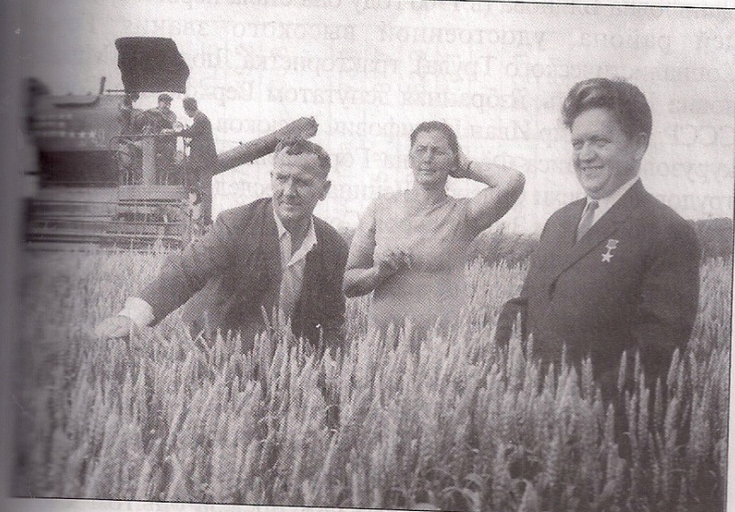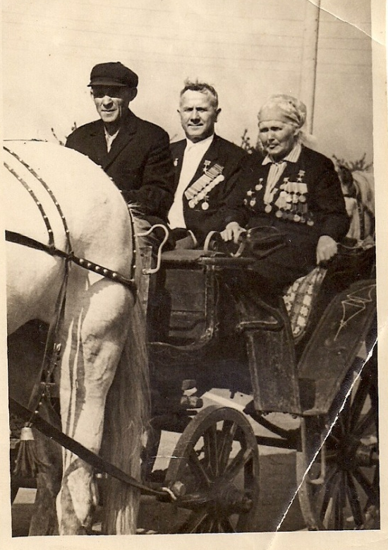
На всю стану гремел в 60-е Золотарёвский совхоз, где образцы трудолюбия и умелости демонстрировал бригадир Васюков Иван Иосифович.
За годы работы в совхозе «Золотаревский» внедрил в бригаде передовые приемы возделывания озимой пшеницы и других культур.
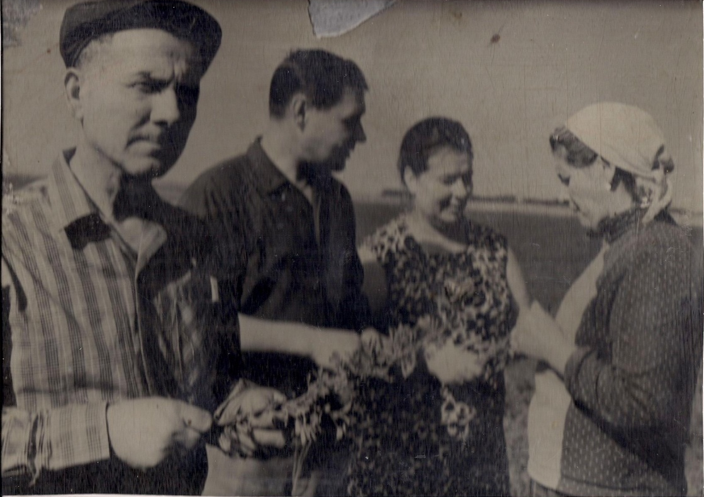
Уже награжденный в 1966 году за высокие показатели в труде орденом Ленина, Иван Иосифович стал участником Всесоюзной выставки достижений народного хозяйства и в 1967 году получил медали ВДНХ.
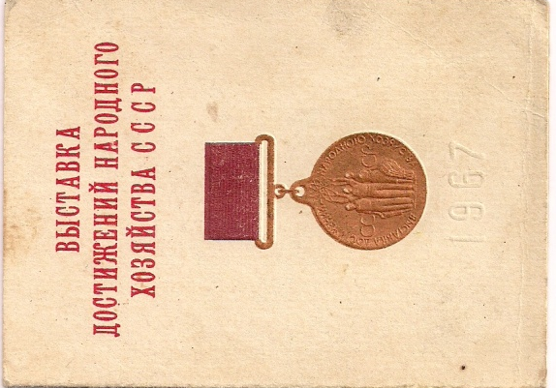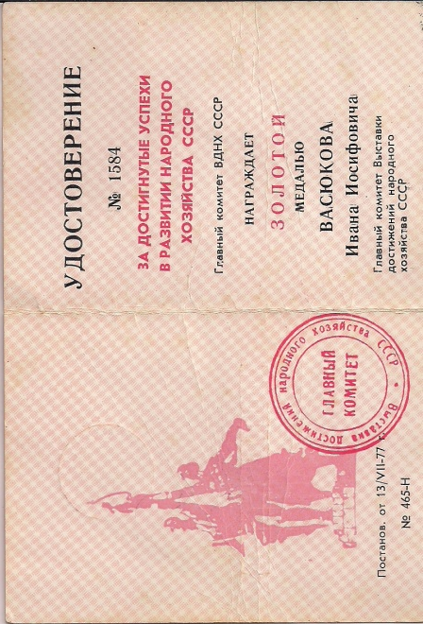
А в 1970 году награжден медалью «За доблестный труд».
Неоднократно приходилось выезжать прадедушке за пределы района
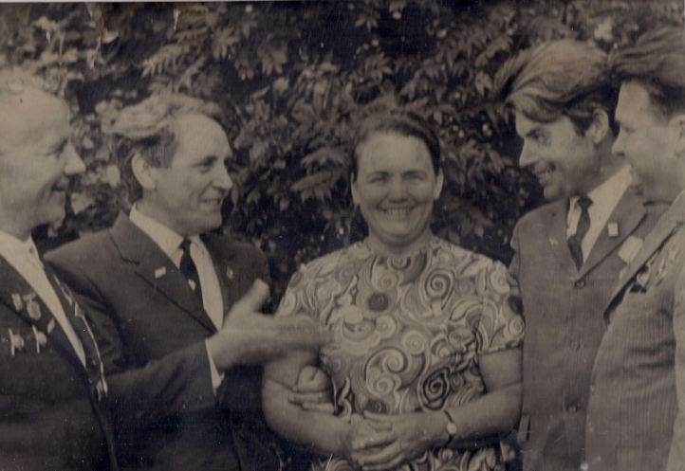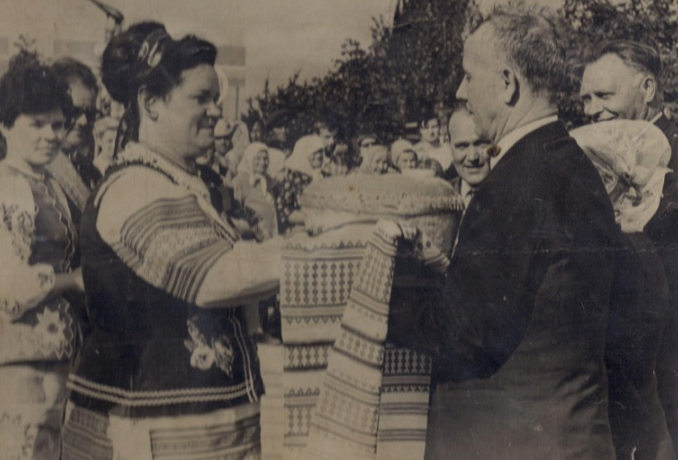
Обмен опытом на украинской земле.
Одной из таких поездок была поездка на Украину. Выезжал Иван Иосифович в составе делегации Семикаракорского района. С ним рядом шли по ковровой дорожке, усыпанной цветами передовики района Е.Д.Блинова, И.В.Абрамов, В.Г.Чеченев, З.Т. Нефёдова.
Такие были времена, такой была дружба между народами братских республик.
Благодаря трудолюбию, дисциплине, любознательности, любви к земле мой прадед стал отличным бригадиром тракторно-полеводческой бригады.
Свои знания, навыки, опыт передавал молодежи, воспитал целую плеяду учеников.
Был наставником Р.Ф. Горожаевой, так же ставшей в 1973 году Героем Социалистического Труда.
В бригаде дела шли хорошо, об этом писали В.А. Закруткин и Б.Н. Куликов в своих очерках о лучших людях района, не обходила стороной достижения бригады и центральная пресса.
Иван Иосифович был не только выдающимся земледельцем, о нём отзывались люди, близко его знавшие, как о земледельце- интеллигенте, учёном, наставнике. Ведь бранных, нецензурных слов от него никто не слышал. В тракторах разбирался, как высококвалифицированный хирург в человеке. Никогда не жаловался, если были к нему несправедливы. Но и сам людей не обижал, мог отстоять любого. Рассуждал так, что « выгнать проще простого, а с ним работать надо». « Мораль читал, уговаривая: « Ты же отец, ты должен семью содержать…» и т.д. И ему коллектив платил тем же. Все его любили, уважали, слушали, как бы подтверждая то, что воспитывать он умел. Выходных не знал, не мог бросить работу. И хотя голоса не повышал, стоило ему только сказать: « Ну, братцы, завтра ж рабочий день, смотрите…», выходили все и работали, не покладая рук.
Теперь вспоминают ветераны бригады: « три раза люцерку скашивали…». « Пшеница стояла- любо-дорого взглянуть!»
Домашние обижались иногда на него, а он ничего не просил для себя, ни за чем не обращался. Правда, писал заявление «Убедительно прошу оплатить отпуск…» и опять пропадал на работе день и ночь.

Указом Президиума Верховного Совета СССР, 8 апреля 1971 году за выдающиеся успехи, достигнутые в развитии сельскохозяйственного производства и выполнение пятилетнего плана продажи государству продуктов земледелия и животноводства, бригадиру совхоза «Золотарёвский» Ивану Иосифовичу Васюкову было присвоено звание Героя Социалистического Труда с вручением ордена Ленина и золотой медали « Серп и Молот».
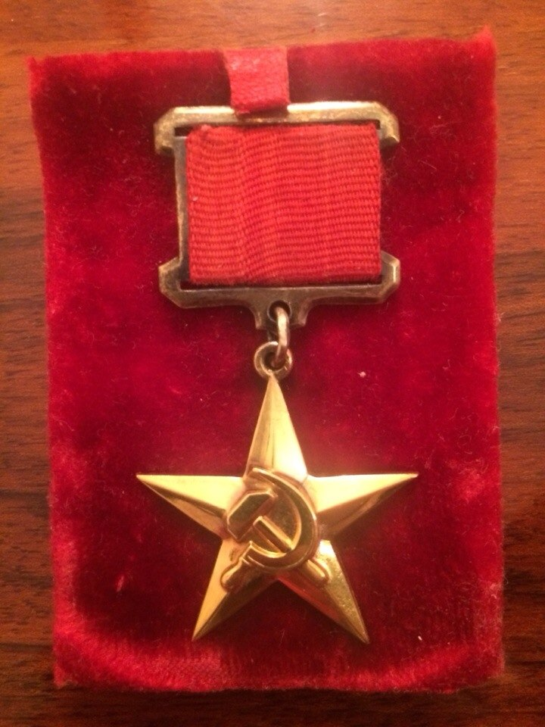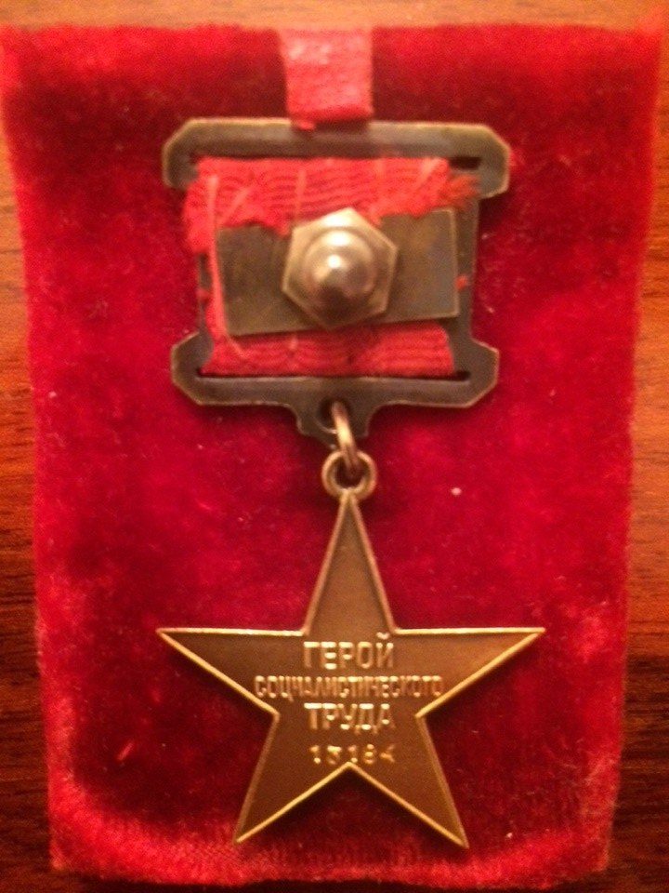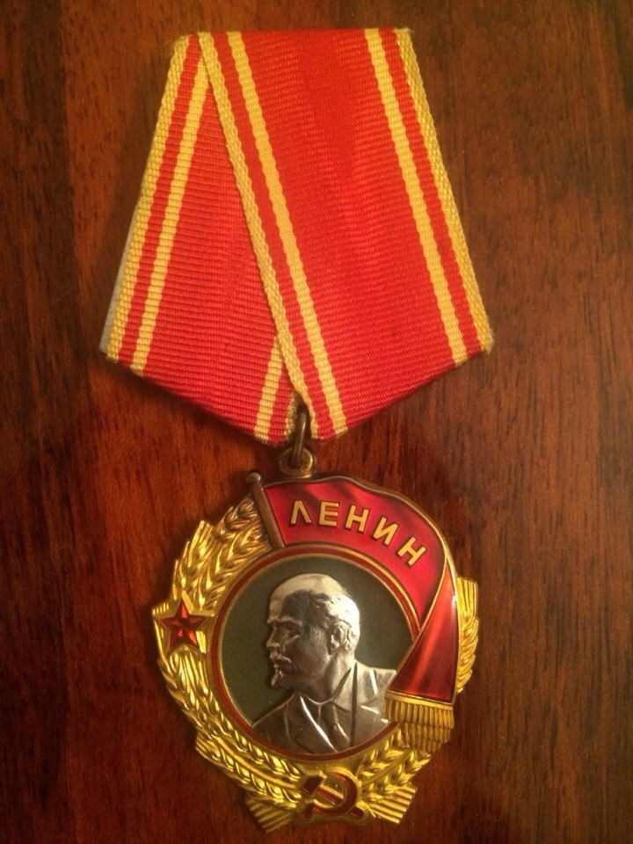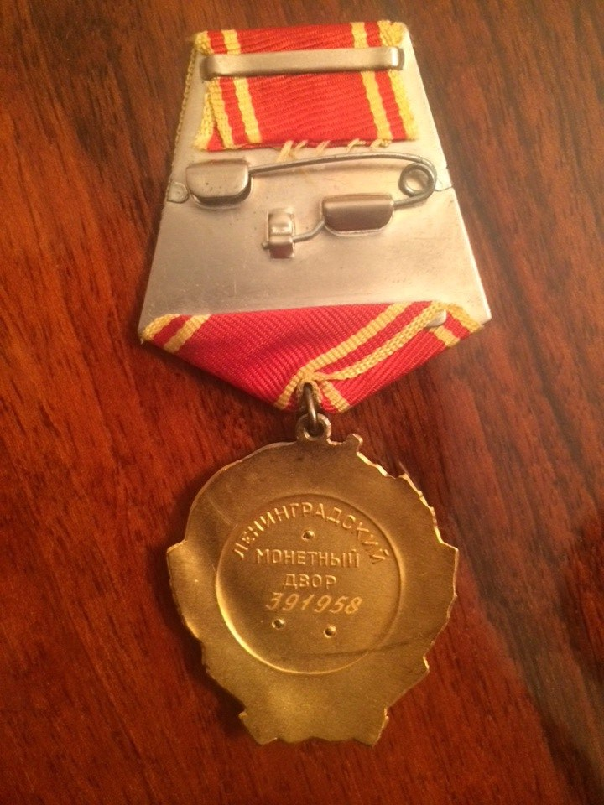
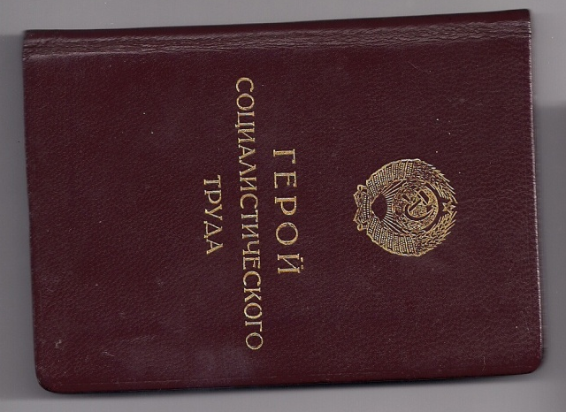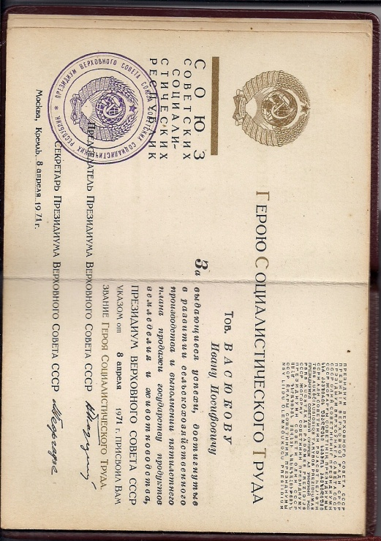

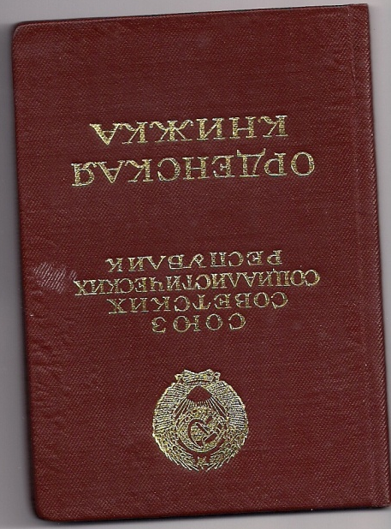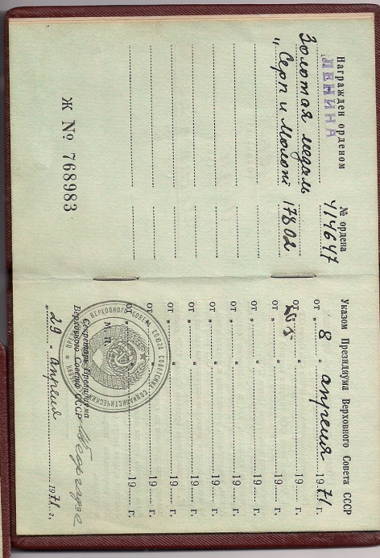

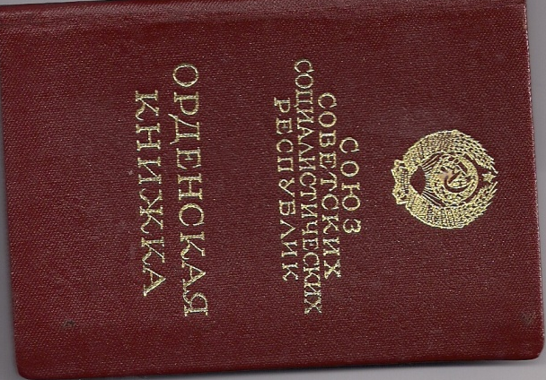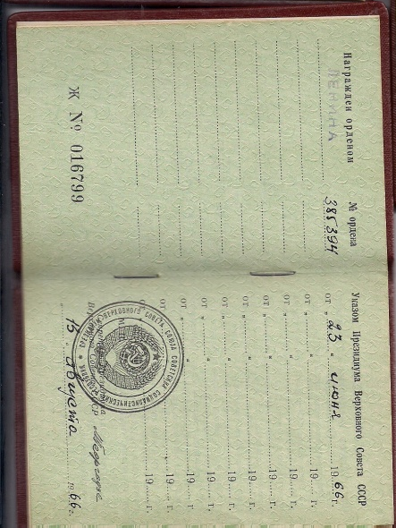

Вспоминает жена коллеги Васюкова Ивана Иосифовича Пучкова Евгения Анатольевича (механизатора тракторно-полеводческой бригады): « Об Иване Иосифовиче муж всегда отзывался только положительно. Этот человек всегда был целеустремленным, дисциплинированным и исполнительным работником, отличным руководителем. Никогда не кричал, не оскорблял своих подопечных. У них был очень хороший, дружный коллектив. Они между собой много общались, советовались друг с другом. Иван Иосифович пользовался уважением у жителей хутора.…»
Вспоминает работник тракторно-полеводческой бригады Шамшева Екатерина Михайловна: «Иван Иосифович был замечательным руководителем и хорошим человеком. И еще активным общественным деятелем. Поэтому звание Героя Социалистического Труда ему присвоили вполне заслуженно. Вслед за Иваном Иосифовичем это высокое звание получила Горожаева Раиса Фёдоровна, его ученица. Мы все были одной командой. И между нами, работающими людьми того времени эту бригаду называли- Васюковой бригадой. И сегодня среди населения можно услышать такое высказывание, как- Васюкова бригада.».
Вспоминает младшая дочь Ивана Иосифовича - Нефёдова Валентина Ивановна: «Это был очень добрый человек. На нас, своих дочерей ( старшая - Клера, средняя - Анна и младшая - я, Валентина), он никогда не повышал голос, всё всегда разрешал, никогда не ругал нас. Но всё же был один минус у папы - он очень много времени отдавал своей работе. Мы его видели только поздно вечером. В зимний период-чаще, когда на полях не было работы.
У моего прадедушки было очень много увлечений (со слов средней его дочери). На первом месте у него было - земледелие. Дома занимался животноводством. Разводил кроликов, гусей (у него у первого в хуторе были холмогорские гуси, за ними он ездил в Воронеж), было много улей с пчёлами. Очень любил цветы. Во дворе много было клумб с цветами. С очередной своей поездки прадедушка привёз несколько кустов культурных роз. В то время, это было в диковинку (во многих дворах росли кусты обычного шиповника). Когда розы зацвели, соседи приходили любоваться красотой цветущих роз. Любил охоту, рыбалку. По причине своей загруженности в осеннее - весенний период, больше бывал на зимней рыбалке. Со своими товарищами ездил на Садковку, на Маныч, откуда привозил щук.
Из воспоминаний моей прабабушки, его жены Тамары Алексеевны- во дворе всегда было много людей. За очередные успехи прадедушки подарили чёрно-белый телевизор. Такой чудо техники не было ни в одном дворе в то время. По вечерам в дом приходило много людей смотреть новости .
Изучая семейный архив Васюковых, я нашла несколько газетных статей напечатанных в районной газете «Семикаракорские вести», посвященные прадеду, одна из них «Человек- легенда» (от 5 февраля 2004 год). В напечатанных статьях рассказывается о трудовых буднях моего прадеда, о его жизни, о его достижениях.
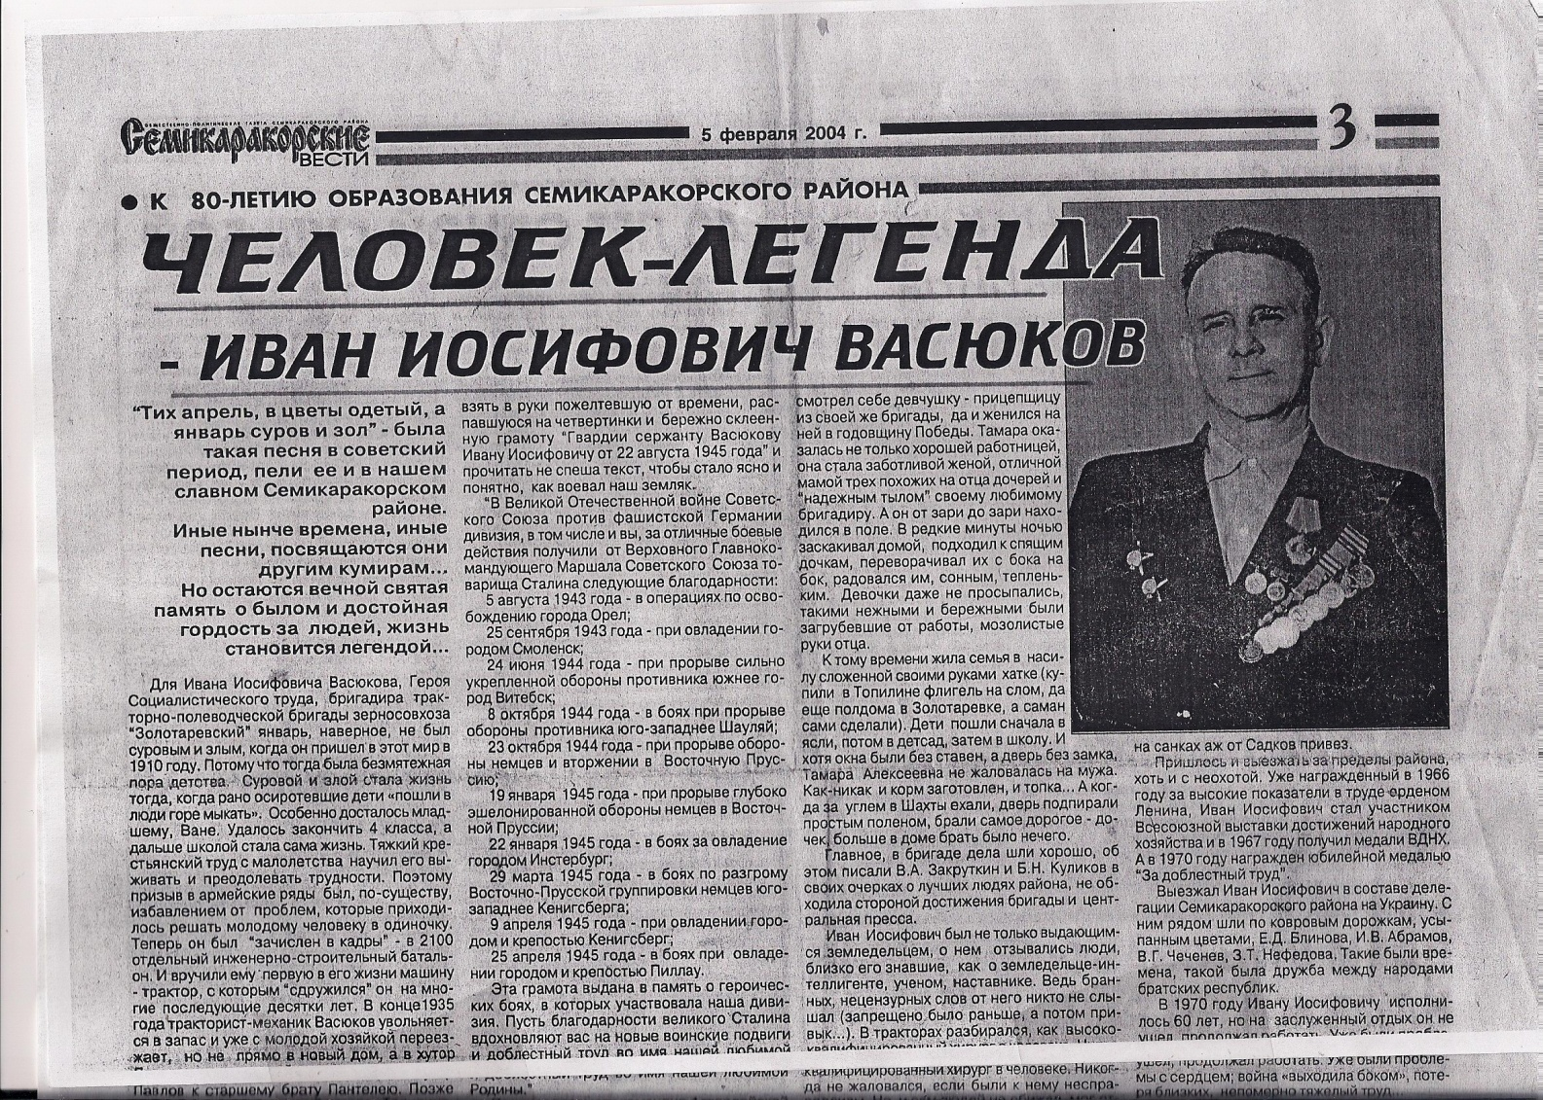
Писатель Вадим Кондратенко к 80-летию Семикаракорского района напечатал книгу « Не иссякнет твой блеск, жемчужина Дона», в которой так же описана работа и достижения моего прадедушки.
В 1970-е годы прадедушка вышел на заслуженный отдых.
Умер Иван Иосифович в 1988 году.
Одна из улиц х. Золотарёвка носит имя моего прадедушки. А я очень этим горжусь. О нём я буду рассказывать и своим детям, смело ставить этого человека им в пример.
Изучая семейные архивы, публикации, слушая рассказы родных, воспоминания коллег Васюкова И.И., я узнала, что мой прадедушка был замечательным человеком. Честный, добросовестный, скромный, он очень любил свою работу, свою бригаду, людей работающих вместе с ним, любил землю, любил свою семью, и все это вместе было огромной любовью к своей родной стране.
Трудовая доблесть Ивана Иосифовича заключается в том, что он добросовестно выполнял свою работу, не стремясь к славе и не мечтая о наградах. Он трудился, потому что в этом видел свое призвание, потому что этого требовала Родина.

